医学信息集成技术实验报告

学 号： | 1519640532 | 姓 名： | 戴维 | 实验成绩：
实验名称： | 实验二_MLLP处理类设计 |  |  | 实验日期： | 2019-10-28
- 实验目的：
用状态模式实现MLLP处理，增加之后要用到的基础MLLP类，增加简单的消息处理功能，创建单元测试并进行测试。
- 实验内容：
- 用状态模式实现MLLP：
  - 在解决方案中添加类库工程MLLP
  - 在MLLP工程中添加环境类Context，从Input接收Socket通信层的字节流，通过eventMsgReceived事件将完整的HL7消息传递给解析层(观察者模式)。
  - 添加抽象状态类AbstractState：每次接受1个字节，进行状态机处理。
public abstract class AbstractState{
public abstract void Handle(Context ctx, byte ch);
}
  - 建立具体状态类WaitState, DataState和EndState，通过调用环境类的方法实现该状态下的Handle方法。
  - 编译生成MLLP.dll
- 创建单元测试
  - 在代码窗口中的Context类上右键选择“创建单元测试”，出现以下对话框，直接按ok即自动生成MLLPTests测试工程，包含有ContextTests类，其中有ContextTest等对方法的测试框架。
  - Context类测试：在ContextTests类中增加代码，测试Context类
  - 创建其他方法及其他类的测试
- 测试
  - 右键执行”调试测试”，观察测试是否成功，如不成功，加断点跟踪调试被测类的代码，直至成功
  - 用其他测试用例测试成功
- 程序及注释：
1.Context类
public class Context
{

/// <summary>
/// 存储输入的字节流
/// </summary>
public byte[] buff;
/// <summary>
/// 字节流存储buff的索引
/// </summary>
public int idx;
/// <summary>
/// 当前Context的状态：【WAIT,DATA,END】
/// </summary>
States state;
/// <summary>
/// 状态枚举。WAIT:等待消息。DATA:消息开始。END:消息结束。
/// </summary>
public enum EnumState { WAIT, DATA, END }

/// <summary>
/// 事件枚举。SB:HL7消息开始。EB:HL7消息结束。CR:HL7消息换行。
/// </summary>
public enum EnumEvent { SB = 0x0b, EB = 0x1c, CR = 0x0d } //事件枚举

/// <summary>
/// 事件：消息接受完成
/// </summary>
public event EventHandler<MSGEventArgs> EventMsgReceived;

/// <summary>
/// Context初始化，状态改WAIT，idx归零，buff清空
/// </summary>
public Context()
{
buff = new byte[65536];
idx = 0;
ChangeState(EnumState.WAIT);
}

/// <summary>
/// 把ch保存到消息缓存区
/// </summary>
/// <param name="ch"></param>
/// <returns></returns>
public void BufferIn(byte ch)
{
buff[idx] = ch;
idx += 1;
}

/// <summary>
/// 改变当前状态。stateAfterChange：改变后的状态（从状态枚举中调取）
/// </summary>
/// <param name="stateAfterChange"></param>
public void ChangeState(EnumState stateAfterChange)
{
switch (stateAfterChange)
{
case EnumState.WAIT:
this.state = new WaitState();
break;
case EnumState.DATA:
this.state = new DataState();
break;
case EnumState.END:
this.state = new EndState();
break;
default: throw new Exception("状态错误：没有找到该状态");
}
}

/// <summary>
/// 缓存初始化
/// </summary>
public void InitBuff()
{
buff = new byte[65536];
idx = 0;
}

/// <summary>
/// 字节流输入接口
/// </summary>
/// <param name="data"></param>
public void Input(byte[] data)
{
foreach(byte ch in data)
{
state.Handle(this, ch);
}
Console.Write("\n***字节流处理完成***\n");
}

/// <summary>
/// 消息接收完成，触发HL7消息接收事件
/// </summary>
public void MsgProc()
{
string msg = Encoding.UTF8.GetString(buff);
msg = msg.TrimEnd('\0');
MSGEventArgs e = new MSGEventArgs(msg);
EventMsgReceived(this,e);
}

/// <summary>
/// 消息事件相关信息
/// </summary>
public class MSGEventArgs : EventArgs
{
public string msg; //HL7消息
public MSGEventArgs(string msg)
{
this.msg = msg;
}
}
}
2.States抽象类与其三个具体类（暂未注释）
public abstract class States
{
public abstract void Handle(Context ctx, byte ch);
}

public class WaitState : States
{
public override void Handle(Context ctx, byte ch)
{
switch (ch)
{
case (byte)EnumEvent.SB:
ctx.InitBuff();
ctx.ChangeState(EnumState.DATA);
break;
default:
break;
}
}
}

public class DataState : States
{
public override void Handle(Context ctx, byte ch)
{
switch (ch)
{
case (byte)EnumEvent.EB:
ctx.ChangeState(EnumState.END);
break;
case (byte)EnumEvent.SB:
ctx.InitBuff();
break;
case (byte)EnumEvent.CR:
ctx.BufferIn(ch);
break;
default:
ctx.BufferIn(ch);
break;
}
}
}

public class EndState : States
{
public override void Handle(Context ctx, byte ch)
{
switch (ch)
{
case (byte)EnumEvent.EB:
ctx.ChangeState(EnumState.WAIT);
break;
case (byte)EnumEvent.SB:
ctx.ChangeState(EnumState.DATA);
ctx.InitBuff();
break;
case (byte)EnumEvent.CR:
ctx.MsgProc();
break;
default:
ctx.ChangeState(EnumState.WAIT);
break;
}
}
}
四.运行结果
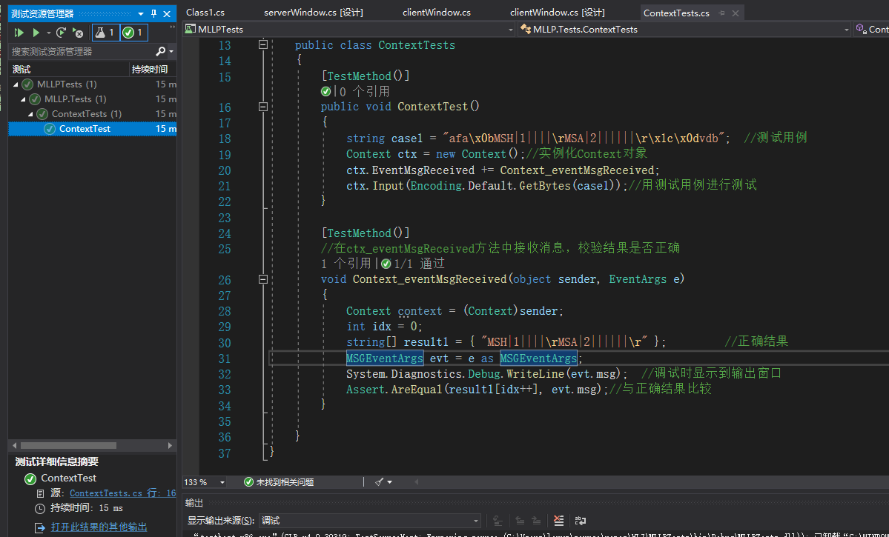
五.小结(不少于200字)
状态模式主要用于对象在其他属性不变而更改某一内部属性（策略）的情况。在MLLP类设计时，采用状态模式，用有限状态机的过程进行定义，从而方便准确的描述了在接收字节流时从中提取满足HL7规定格式消息的过程。
本次实验主要为基础的MLLP类库进行编码设计，进行基础的注释工作和流程设计，以及学习使用基础的测试功能进行单元测试。通过单元测试，可以将单独的程序功能模块甚至部分代码拉取出来进行测试边界、输入输出等各种情况。
实验过程中，注意将buff[]编码后的消息trim掉结尾的\0字符，以保证测试通过。
对于状态模式，状态越少越好。主要缺陷为扩展性相较其他设计模式较差，遇到新状态时大概率需要重审所有状态以免遗漏状态迁移。但对于类似MLLP的有限状态情况下，也是一种可行的方案。

